На занятиях для более устойчивого внимания детей можно использовать прием удивления (сюрпризный момент). Удивить - это значит заронить в детскую душу искорку интереса. Удивление рождает интерес к теме, которой нередко не ослабевает до конца занятия.
Решение задач невозможно без создания предметно-развивающей среды. Для развития познавательной активности детей уголки по ПДД необходимо пополнить настольно-печатными
В воспитании грамотного пешехода большую помощь оказывают родители, знания, которые получают дети в детском саду, должны подтверждаться их положительным примером. В работе с родителями необходимо использовать различные приемы: ежедневные беседы, рекомендации, советы, анкетирование, совместные с детьми игры, изготовление атрибутов.
Соблюдение детьми правил пешехода невольно дисциплинирует и родителей. Они еще активнее включаются в процесс воспитания и обучения ребенка.
Только наше терпение и ответственность за жизнь, и здоровье детей поможет нам воспитать у них навыки и привычку безопасного поведения на улице!

МБОУ ДС № 26, Герцена 4, 4а

Консультация для воспитателей

«Ознакомление детей дошкольного возраста Правилам дорожного движения»

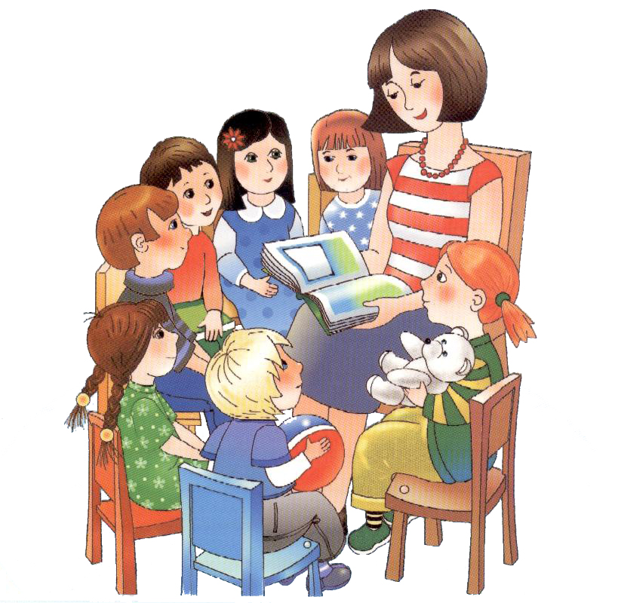

Актуальность и просто жизненная необходимость обучения детей Правилам дорожного движения несомненна. Статистика утверждает, что очень часто причиной дорожно-транспортных происшествий являются именно дети.
Приводит к этому элементарное незнание основ Правил дорожного движения и безучастное отношение взрослых к поведению детей на проезжей части. Дети еще не умеют в должной степени управлять своим поведением. Они не в состоянии правильно определить расстояние до приближающейся машины, ее скорость и переоценивают собственные возможности, считая себя самыми быстрыми и ловкими. К сожалению, малыши обладают этими качествами не в полной мере и, оказавшись в критической ситуации, не могут моментально принять правильное решение.
Избежать опасности можно, лишь обучая детей Правилам дорожного движения с самого раннего возраста.
Поэтому большое внимание в своей работе необходимо уделять формированию навыков безопасного поведения на дорогах. Для достижения этой цели необходимо решить несколько задач:
- Создавать условия для сознательного изучения детьми Правил дорожного движения;
- Развивать у детей умение ориентироваться в различной обстановке;
- Вырабатывать у дошкольников привычку правильно вести себя на дорогах;
- Воспитывать в детях грамотных пешеходов.
Решение задач осуществляется через специально организованные занятия познавательного цикла, беседы, наблюдения за движением транспорта, экскурсии, целевые прогулки, рассматривание иллюстраций, книг, альбомов, рисунков с изображением улиц, чтение художественной литературы, обсуждение ситуаций, заучивание пословиц, поговорок, отгадывание загадок, кроссвордов.

